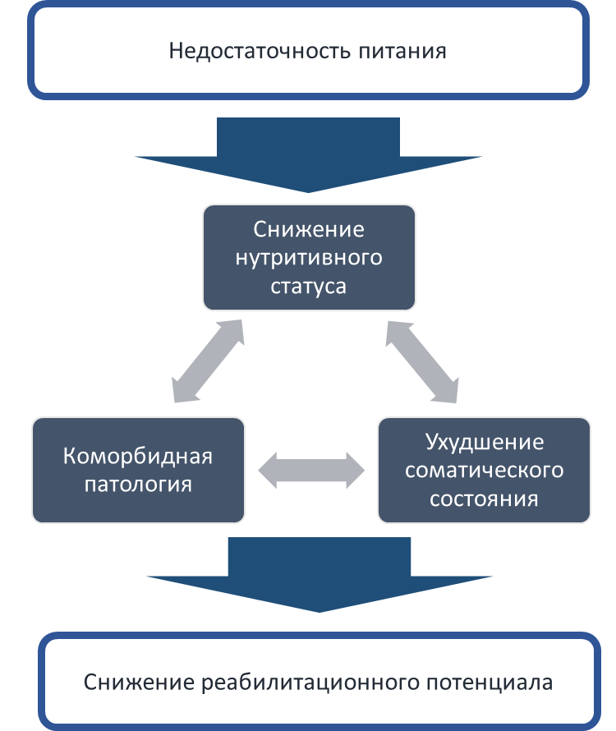
Надписи на рисунке:
Недостаточность питания
Malnutrition
Снижение нутритивного статуса
The decline in the nutritional status
Коморбидная патология
Comorbid pathology
Ухудшение соматического состояния
Recrudescence
Снижение реабилитационного потенциала
The reduction of the rehabilitation potential
Фактор питания как одна из составляющих, определяющих реабилитационный потенциал ребенка с ДЦП.
Nutrition factor as one of the components that determine the rehabilitation potential of a cerebral palsy child patient.

